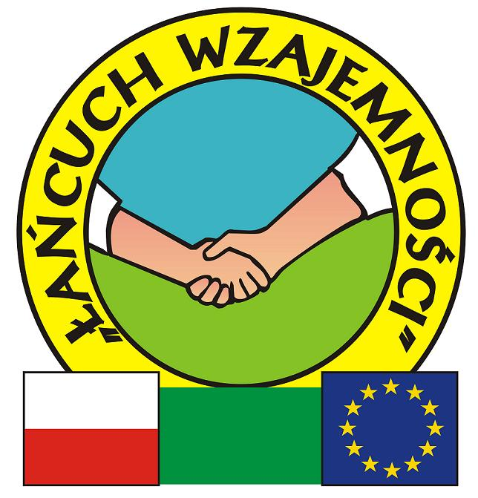
Marzenie jednego człowieka pozostanie tylko marzeniem,
Marzenie wszystkich stanie się rzeczywistością.

Krekole, dnia 02.11.2016 r.

ZATWIERDZAM

PROTOKÓŁ

Zliczenia środków finansowych zgromadzonych w ramach zbiórki publicznej pn. „Dla wspólnego dobra” z dnia 02.11.2016r.
Komisja w składzie: Danuta MICKIEWICZ
Marian BLOCH
Helena JUSTYNOWICZ

podsumowała wynik Zbiórki Publicznej przeprowadzonej w dniu 02.11.2016r.

- Stan gotówki po komisyjnym zliczeniu – 76,00 zł. w nominałach:
20,00 zł. – 3 szt. = 60,00 zł.,
5,00 zł. – 2 szt. = 10,00 zł.,
2,00 zł. – 1 szt. = 2,00 zł.,
1,00 zł. – 4 szt. = 4,00 zł.,

Wnioski, propozycje i zalecenia:

W.w. kwotę należy zaewidencjonować w dokumentacji księgowej Stowarzyszenia jako „Zbiórka Publiczna – Dla wspólnego dobra”.

Na tym protokół zakończono i podpisano

